1. ***Відсутній горизонтальний скоролл при збільшенні розміру відображення сторінки***

*Steps*

1. Відкрити в браузері сайт <https://oxford-med.com.ua/>
2. Затиснути Ctrl коліщатком миші збільшити сторінку до 150%

*Expected result*

Сторінка збільшилася, з’явився горизонтальний скролл для переміщення сторінки

*Actual result*

Сторінка збільшилася, горизонтальний скролл відсутній

*Priority*

Medium

*Severity*

Major

*Environment*

Google Chrome 105.0.5195.127 , розширення екрану 1366*768, відображення альбомне, діагональ екрана 15,6”

1. ***Поплила кнопка чату при збільшені розміру до 300%***

*Steps*

1. Відкрити в браузері сайт <https://oxford-med.com.ua/>
2. Затиснути Ctrl коліщатком миші збільшити сторінку до 300%
3. Звернути увагу на кнопку чату

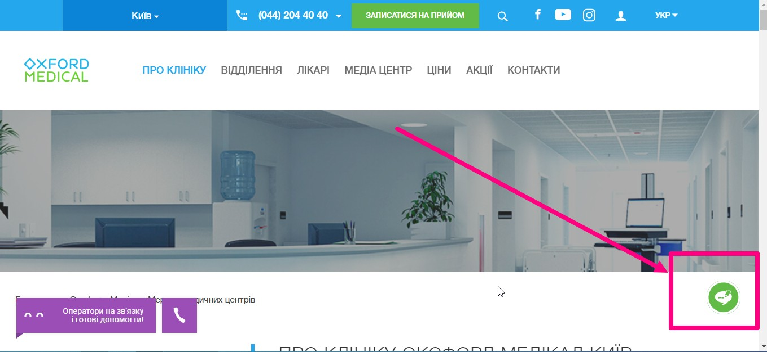

*Expected result*

Сторінка збільшилася, кнопка чату збільшилася

*Actual result*

Сторінка збільшилася, кнопка чату поплила

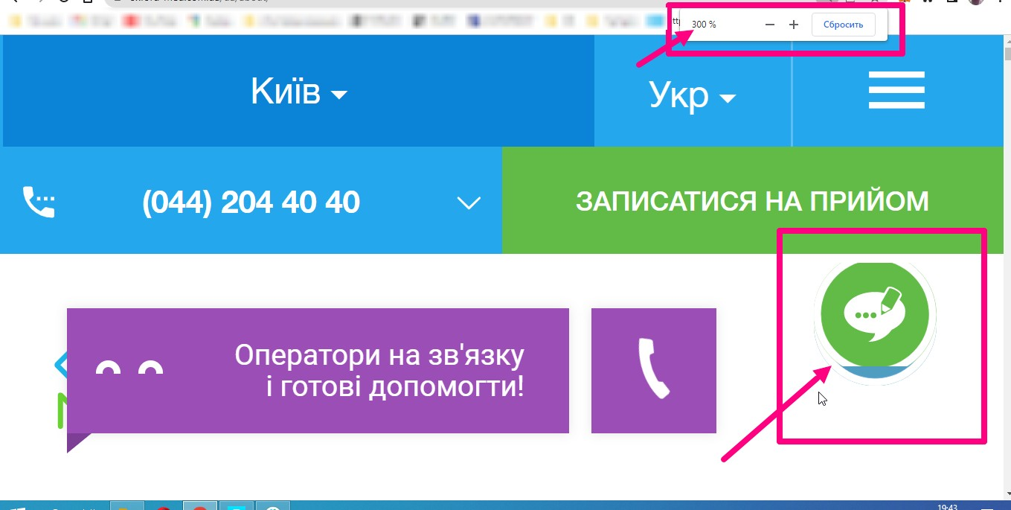

*Priority*

Low

*Severity*

Major

*Environment*

Google Chrome 105.0.5195.127 , розширення екрану 1366*768, відображення альбомне, діагональ екрана 15,6”

1. ***Номер телефону в хедері сайту поплив і наїхав на дропдаун при збільшенні розміру відображення до 175%***

*Steps*

1.Відкрити в браузері сайт <https://oxford-med.com.ua/>

2.Затиснути Ctrl коліщатком миші збільшити сторінку до 175%

*Expected result*

Сторінка збільшилася, збільшився номер телефону

*Actual result*

Сторінка збільшилася, номер телефону наїхав на дропдаун

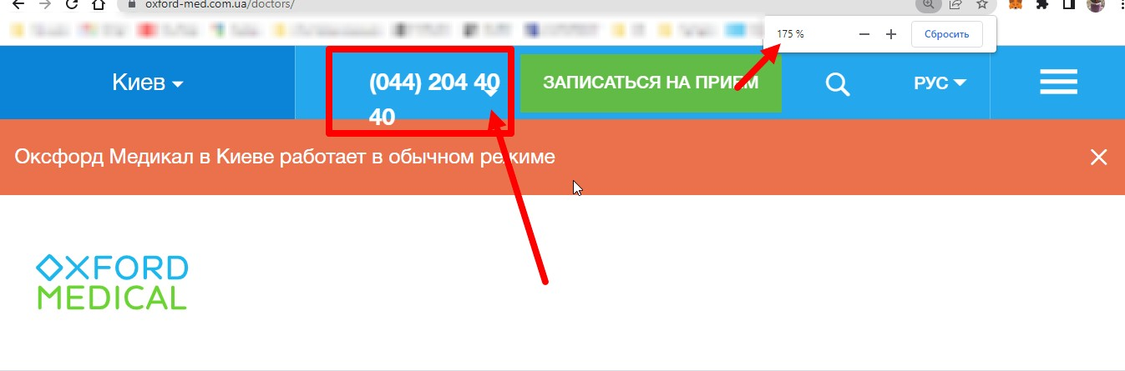

*Priority*

Medium

*Severity*

Major

*Environment*

Google Chrome 105.0.5195.127 , розширення екрану 1366*768, відображення альбомне, діагональ екрана 15,6”

1. ***Вертикальний скролл відсутній у розділі “Записатися на прийом” при збільшенні розміру відображення***

*Steps*

1. Відкрити в браузері сайт <https://oxford-med.com.ua/>
2. Натиснути кнопку “Записатися на прийом”



1. Збільшити розмір відображення до 300%

*Expected result*

Розмір збільшився до заданого, є вертикальний скролл для переміщення сторінки

*Actual result*

Розмір збільшився, вертикальний скролл відсутній, кнопка “Відправити” схована від відображення

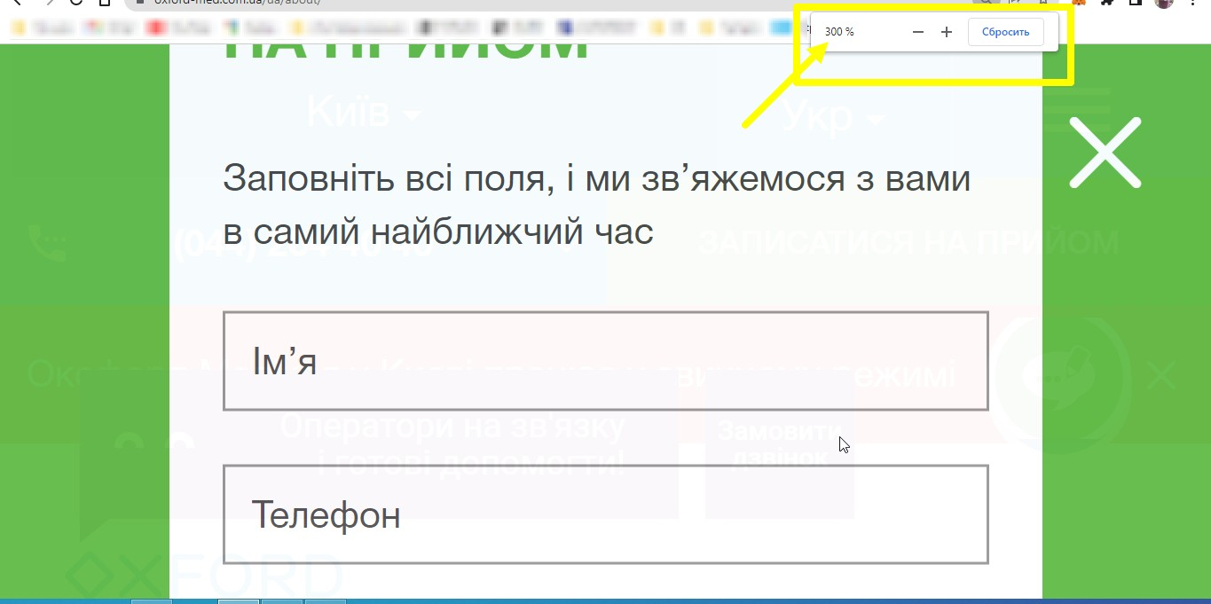

*Priority*

Medium

*Severity*

Minor

*Environment*

Google Chrome 105.0.5195.127 , розширення екрану 1366*768, відображення альбомне, діагональ екрана 15,6”

1. ***Не підсвічуються розділи в бургер-меню , що з’являється при збільшенні розміру відображення від 150%***

*Steps*

1. Відкрити в браузері сайт <https://oxford-med.com.ua/>
2. Затиснути Ctrl коліщатком миші збільшити сторінку до 150%
3. Відкрити бургер-меню

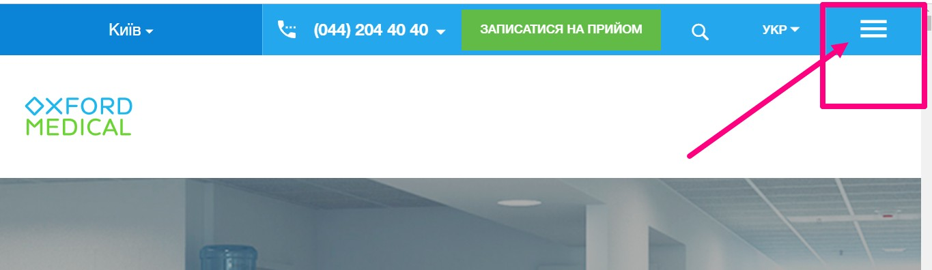

1. Наводити курсор на розділи

*Expected result*

Розділи підсвічуються

*Actual result*

Змін не відбувається, розділи не підсвічуються

<https://skr.sh/vGOgBlyyoVK?a>

*Priority*

Medium

*Severity*

Major

*Environment*

Google Chrome 105.0.5195.127 , розширення екрану 1366*768, відображення альбомне, діагональ екрана 15,6”